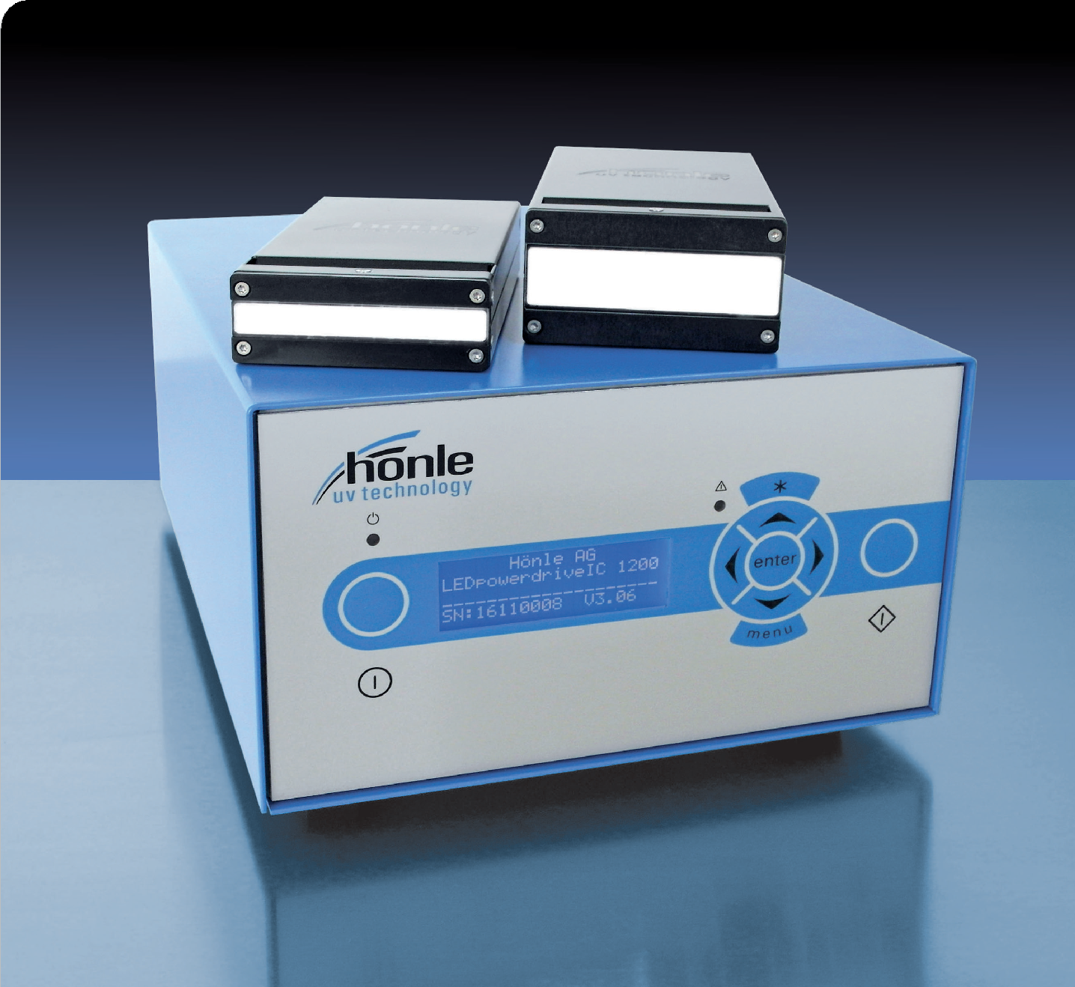

**LED**

**장점**  
•낮은 기판 온도 부하  
•예열 시간 없음  
•간격 없이 수직 적층 가능  
•IC(통합 제어기) 또는 LED powerdrive IC와 함께하는 Plug & Play 방식

**시스템 특징**

•LED Powerline AC/IC 410 / 최대 4,000 mW/cm²

•LED Powerline AC/IC 820 HP / 최대 16,000 mW/cm²

•소형 사이즈

•경량 설계

•다양한 파장 옵션 제공

# LED Powerline AC/IC HP & LED powerdrive IC

### 최대 조사 강도: 최대 16,000 mW/cm² 파장: 365, 385, 395 및 405 nm

**공랭식**

**LED Powerline AC/IC**

LED Powerline AC/IC는 공랭식 고성능 UV LED 어레이로, 인쇄 분야에서 중간 경화(핀닝), 최종 경화뿐만 아니라 바니시 또는 UV 반응성 접착제와 포팅 소재의 경화에도 사용됩니다.

LED Powerline AC/IC는 365/385/395/405 nm ±10 nm의 파장으로 제공됩니다. 이러한 다양한 파장을 통해 각 응용 분야에 가장 적합한 파장을 선택할 수 있습니다. 통합된 공랭 방식은 외부 대형 열교환 장치 없이도 모든 주변 온도 범위에서 신뢰성 있는 연속 작동을 보장합니다. 더 넓은 조사 폭이 필요한 경우, LED Powerline을 간격 없이 적층하여 원하는 길이를 구성할 수 있습니다.

LED Powerline AC/IC의 전원 공급 및 제어는 옵션으로 제공되는 LED powerdrive IC 또는 외부 전원 공급장치와 PLC 신호를 통해 이루어질 수 있습니다.

## 특수 기능

•통합형 컨트롤러

•각 LED 세그먼트의 개별 구동 및 모니터링

•LED 세그먼트의 단락, 단선 및 과열 모니터링

•작동 시간 기록

•0~10 V 신호를 통한 LED 세그먼트의 아날로그 디밍

•디지털 PLC 인터페이스 (LED enable, LED on, LED error)

•RS485 또는 옵션인 LED powerdrive IC를 통한 모든 모듈의 버스 제어 가능

## 기술 데이터 – LED Powerline AC/IC 410

|  |  |
| --- | --- |
| 조사 면적 / 출력 창 (mm) | 78 x 10 or  116 x 10 |
| 치수 (mm) | 78 x 29 x 150 or  116 x 29 x 150 |
| 파장 (nm)  일반적인 강도 (mW/cm²)* | 365 385 395 405  2.000 4.000 4.000 4.000 |
| 냉각 방식 | 공냉식 |

**기술 데이터 – LED Powerline AC/IC 820 HP**

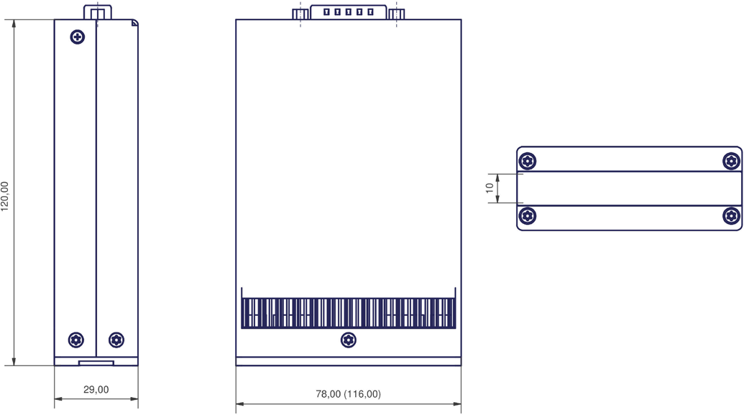

29,00

78,00 (116,00)

150,00

10,00

|  |  |
| --- | --- |
| 조사 면적 / 출력 창 (mm) | 82 x 20 또는 122 x 20 |
| 제품 치수 (mm) | 82 x 45 x 180 또는 122 x 45 x 180 |
| 파장 (nm) | 365  385  395  405 |
| 일반적인 강도 (mW/cm²) | 8,000 16,000 16,000 16,000 |
| 냉각 방식 | 공랭식 |

* Hönle의 UV 측정용 LED 센서로 측정됨

## 응용 분야

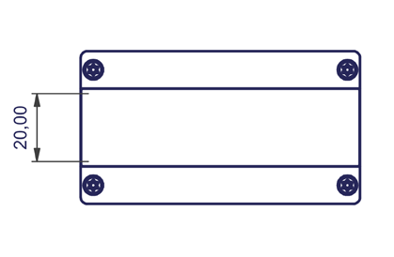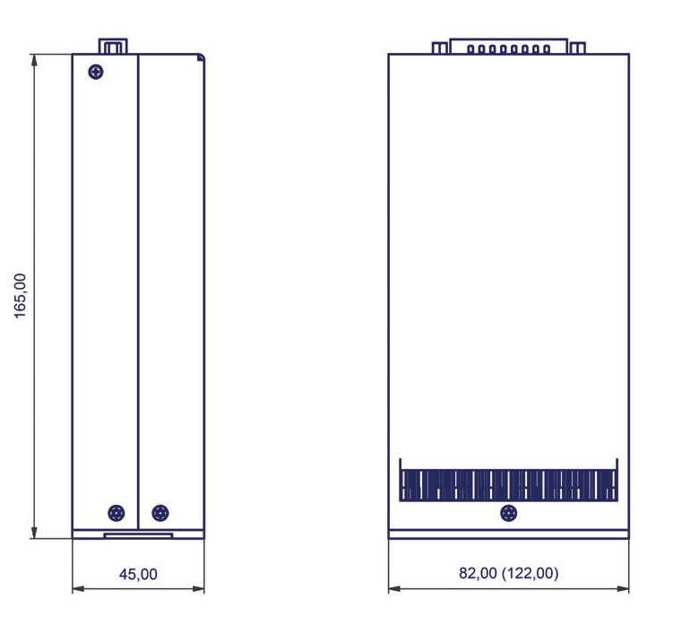

45,00

82,00 (122,00)

LED Powerline AC/IC는 다음과 같은 다양한 응용 분야에 적합합니다:

•전자, 광학 또는 의료기술 분야에서의 부품 접착, 고정 또는 캡슐화  
•재료 시험을 위한 형광 자극 – 자동 이미지 처리에도 적합

•화학, 생물학 및 제약 분야에서의 고강도 UV 조사

180,00

20,00

**LED powerdrive IC**

## LED powerdrive IC (통합형 컨트롤러)

LED powerdrive IC는 최대 3개의 LED Powerline AC/IC를 독립적으로 작동할 수 있으며, 두 가지 버전으로 제공됩니다.

•LED powerdrive IC 400은 LED Powerline AC/IC 820 HP 1개 또는 LED Powerline AC/IC 410을 최대 3개까지 구동 가능

•LED powerdrive IC 1200은 LED Powerline AC/IC 820 HP를 최대 3개 또는 LED Powerline AC/IC 410을 최대 3개까지 구동 가능

조사 시간은 다음 범위에서 자유롭게 선택 가능합니다:  
0.01~99.99초 또는 1~9999초   
연속 작동 또한 선택 가능

작동 상태, LED 세그먼트의 온도 및 조사 시간을 디스플레이를 통해 한눈에 확인할 수 있습니다. 전기적 LED 출력은 10%~100% 사이에서 1% 단위로 조정할 수 있습니다. 장치는 LED 작동 시간을 기록하며, 서비스 메뉴에서 현재 작동 상태에 대한 포괄적인 정보를 제공합니다.

추가적으로 LED powerdrive IC는 다음의 특징을 가집니다:

•모든 관련 정보를 명확히 보여주는 대형 디스플레이

•지능형 전력 제어

•LED 온도 및 오류 제어

## •최소 사이클 타임: 디스플레이 설정 시 0.01초 / 외부 활성화 시 100 µs 특수 기능

147,00

135,00

•LED 세그먼트의 단락, 단선 및 과열 모니터링

•연결된 LED Powerline AC/IC 자동 인식

## 인터페이스

LED powerdrive IC는 다음 인터페이스를 갖추고 있습니다:

•아날로그 사전 설정값: 0.2V~10V (2%~100%에 대응)

•PLC 입력: LED on, LED enable

•PLC 출력: LED is on, LED is off, LED error, LED warning

•드라이 접점 릴레이 접점 기능 (PLC 출력 참조)

•풋 스위치(발 스위치)

•LED enable 신호  
•옵션: Fail-safe enable (성능 레벨 d)

## LED 기술의 장점

LED는 IR(적외선) 방사선을 방출하지 않으므로 온도에 민감한 소재도 안전하게 조사할 수 있습니다. 다양한 파장 스펙트럼은 안전하고 신속한 경화를 보장합니다. LED는 예열 단계가 필요하지 않아 즉시 작동 가능하며 원하는 만큼 자주 켜고 끌 수 있습니다. LED의 일반적인 수명은 20,000시간** 이상입니다.

**지정된 작동 조건 하에서의 일반적인 수명

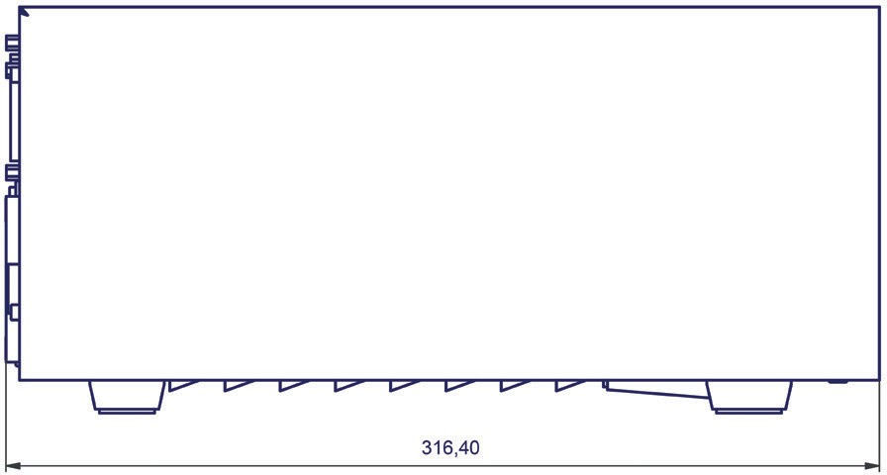

316,40

정면도 측면도

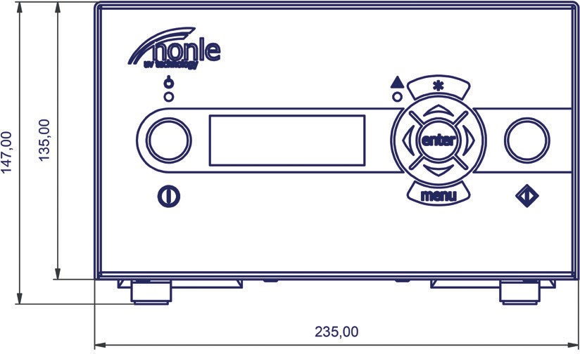

235,00

